Sistema Organizador Estudiantil

Especificación de Caso de Uso:

CU009-Crear Grupo

Versión 1.0

**Lima, Diciembre del 2020**

**Control de Versiones**

|  |  |  |  |
| --- | --- | --- | --- |
| **Fecha** | **Versión** | **Descripción** | **Autor** |
| 7/12/2020 | 1.0 | Creación del documento. | Rafael Ñontol |
|  |  |  |  |
|  |  |  |  |
|  |  |  |  |
|  |  |  |  |
|  |  |  |  |

ÍNDICE

Sistema Organizador Estudiantil 1

Especificación de Caso de Uso: 1

CU009-Crear GRUPO 1

1. Descripción General 4

1.1 Diagrama de Casos de Usos. 4

1.2 Descripción 4

1.3 Actores 4

1.4 Precondiciones 4

1.5 Postcondiciones 4

1.6 Flujo Básico 5

1.7 Flujo Alternativo 5

1.8 Excepciones 5

1.9 Prototipos visuales 6

1.10 Requerimientos no funcionales 6

# Descripción General

## Diagrama de Casos de Usos.

**Figura 1. Prototipo del Caso de uso: CU009- Crear grupo**

## Descripción

Esta funcionalidad permitirá que el Profesor pueda crear un nuevo grupo en una clase.

## Actores

* Profesor: Es cualquier usuario que cree cursos y tenga alumnos.
* SOE: Sistema Organizador Estudiantil

## Precondiciones

El usuario debe ingresar al sistema con una cuenta existente o en su defecto crearse una nueva cuenta.

## Postcondiciones

 El sistema almacena el o los grupos correspondientes de cada clase a donde creo los grupos.

## Flujo Básico

1. El usuario ingresa a la página principal del sistema.
2. El usuario ingresa sus credenciales [FA1].
3. El sistema validad el nombre de usuario, la contraseña y el captcha ingresados [EX1].
4. El sistema redirige al usuario al dashboard.
5. El usuario selecciona el apartado de Grupos
6. El sistema muestra los grupos existentes que haya creado el usuario.
7. El usuario selecciona la opción de Nuevo Curso
8. El sistema le mostrará los siguientes campos que deberá completar el usuario.

* Nombre del grupo
* Integrantes del grupo

1. El sistema valida el formato de los integrantes ingresados[EX2].

El grupo ha sido creado, puede observarse en el apartado de grupos del curso determinado, el caso de uso termina.

## Flujo Alternativo

**[FA1]** El usuario no está registrado, así que procede a crearse una cuenta.

## Excepciones

**[EX1]: Validación de las credenciales del usuario.**

* El Sistema valida que el nombre de usuario, la contraseña y el captcha.
* Si el nombre de usuario o la contraseña o el captcha son incorrectos el sistema mostrara un mensaje de error y mostrara la ventana para que el usuario vuelva ingresar sus credenciales.
* El caso de uso retorna al paso 4 del flujo básico.

**[EX2]: Validar formato**

* El sistema valida la información ingresada en los campos de Nuevo Grupo. Si algún campo es erróneo se mostrará un mensaje indicando que se ingrese correctamente los datos del grupo.
* El caso de uso retorna al ultimo paso del flujo básico.

## Prototipos visuales

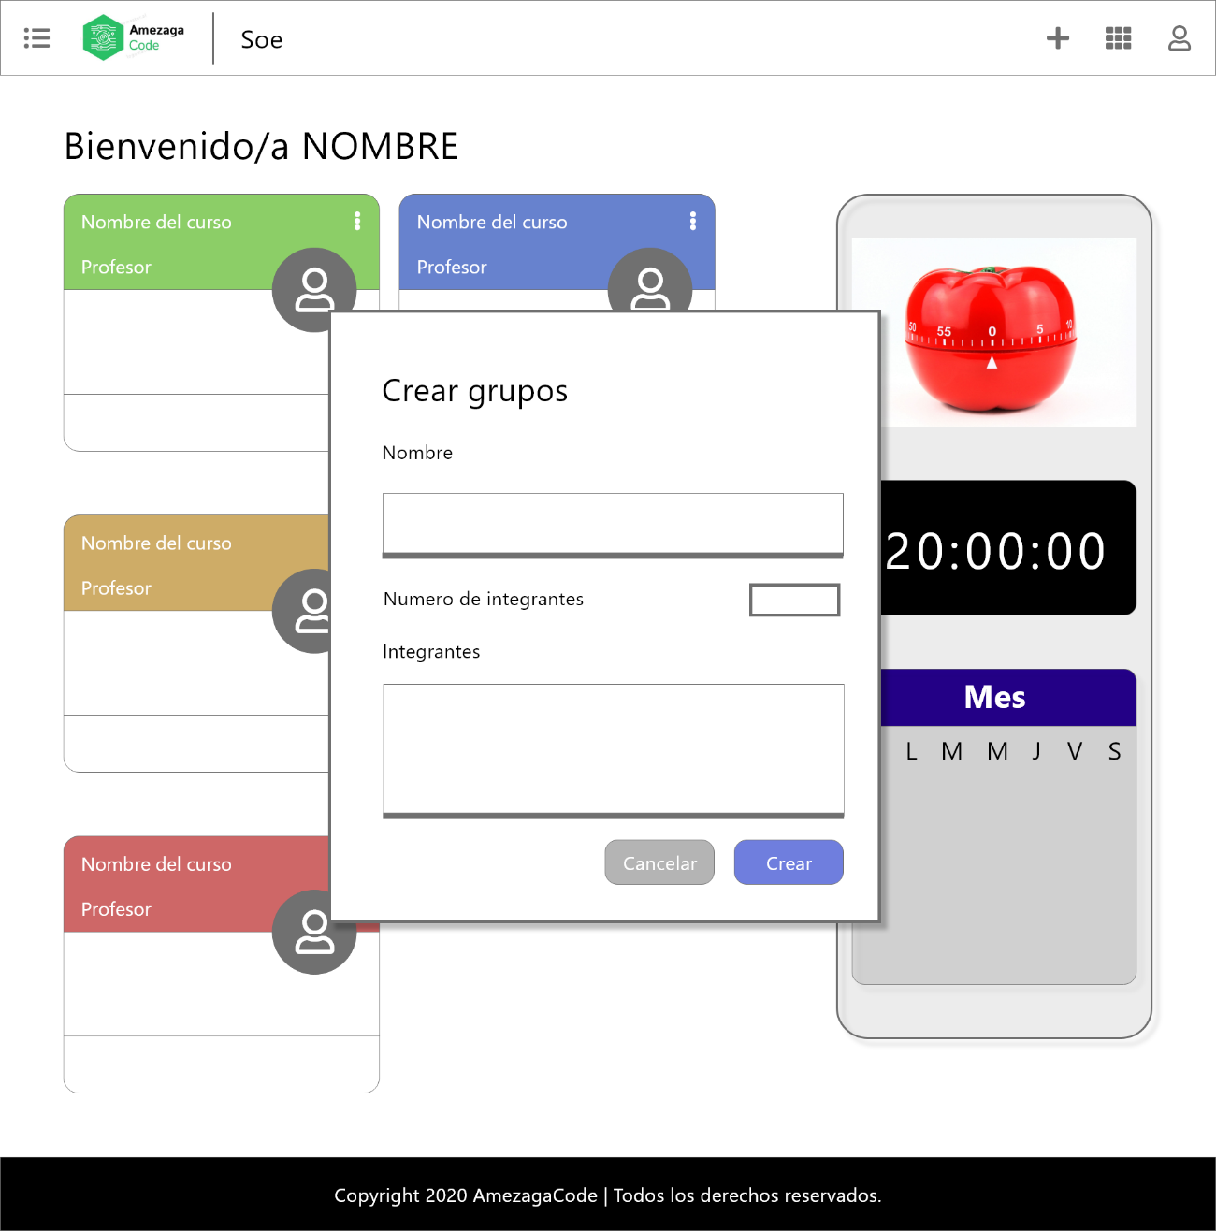

## Requerimientos no funcionales

|  |  |
| --- | --- |
| 1. RNF | **Descripción** |
| RNF01 | El sistema debe soportar una gran concurrencia de usuarios, debe soportar hasta 1 mil usuarios conectados al mismo tiempo. |
| RNF02 | El sistema tiene la capacidad de resguardar la información de los usuarios, encriptando su información. |
| RNF03 | El sistema debe estar disponible las 24 horas del día de los 7 días de la semana, los 365 días del año. |